Об утверждении Плана по управлению пастбищами и их использованию по Бозанбайскому сельскому округу на 2021-2022 годы
Решение Уланского районного маслихата Восточно-Казахстанской области от 28 декабря 2020 года № 426. Зарегистрировано Департаментом юстиции Восточно-Казахстанской области 30 декабря 2020 года № 8159
Примечание ИЗПИ.
В тексте документа сохранена пунктуация и орфография оригинала.
В соответствии со статьями 8, 13 Закона Республики Казахстан "О пастбищах" от 20 февраля 2017 года, подпунктом 15) пункта 1 статьи 6 Закона Республики Казахстан от 23 января 2001 года "О местном государственном управлении и самоуправлении в Республике Казахстан", Уланский районный маслихат РЕШИЛ:
1. Утвердить План по управлению пастбищами и их использованию по Бозанбайскому сельскому округу на 2021-2022 годы, согласно приложению к настоящему решению.
2. Настоящее решение вводится в действие по истечении десяти календарных дней после дня его первого официального опубликования.
Председатель сессии | Ш. Захарьянов
Секретарь Уланского районного маслихата | О. Сыдыков
Приложение к решению
Уланского районного маслихата
от 28 декабря 2020 года № 426
План по управлению пастбищами и их использованию по Бозанбайскому сельскому округу на 2021-2022 гг.
План по управлению пастбищами и их использованию по Бозанбайскому сельскому округу на 2021-2022 годы (далее - План) разработан в соответствии с Законом Республики Казахстан "О местном государственном управлении и самоуправлении в Республике Казахстан" от 23 января 2001 года, Законом Республики Казахстан "О пастбищах" от 20 февраля 2017 года, приказом Заместителя Премьер-Министра Республики Казахстан - Министра сельского хозяйства Республики Казахстан от 24 апреля 2017 года № 173 "Об утверждении Правил рационального использования пастбищ" (зарегистрирован в Реестре государственной регистрации нормативных правовых актов № 15090), приказом Министра сельского хозяйства Республики Казахстан от 14 апреля 2015 года № 3-3/332 "Об утверждении предельно допустимой нормы нагрузки на общую площадь пастбищ" (зарегистрирован в Реестре государственной регистрации нормативных правовых актов № 11064).
Для организации плана по управлению пастбищами и их использованию составлена:
- схема расположения пастбищ на территории Бозанбайского сельского округа в разрезе категории земель, собственников земельных участков и землепользователей (приложение 1);
- приемлемые схемы пастбищеоборотов (приложение 2);
- карта с обозначением внешних и внутренних границ и площадей пастбищ (приложение 3);
- схема доступа пастбищепользователей к водным источникам (приложение 4);
- схема перераспределения пастбищ для размещения поголовья сельскохозяйственных животных физических и юридических лиц у которых отсутствуют пастбища и перемещение его на предоставляемые участки (приложение 5);
- схема размещения поголовья сельскохозяйственных животных на отгонных пастбищах физических и юридических лиц (приложение 6);
- календарный график по использованию пастбищ, устанавливающий сезонные маршруты выпаса и передвижения сельскохозяйственных животных (приложение 7).
План принят с учетом сведений о состоянии геоботанического обследования пастбищ, сведений о ветеринарно-санитарных объектах, данных о численности поголовья сельскохозяйственных животных с указанием их владельцев - пастбищепользователей, физических и (или) юридических лиц, данных о количестве гуртов, отар, табунов, сформированных по видам и половозрастным группам сельскохозяйственных животных, сведений о формировании поголовья сельскохозяйственных животных для выпаса на отгонных пастбищах, особенностей выпаса сельскохозяйственных животных на культурных и аридных пастбищах, сведений о сервитутах для прогона скота и иных данных, предоставленных государственными органами, физическими и (или) юридическими лицами.
Бозанбайский сельский округ расположен в южной части Уланского района в горно-степной, сухостепной зоне. Горно-степная зона подразделяется на горную лугово-степную, предгорную степную умеренно-влажную и степную умеренно засушливую подзоны. Климат умеренно-засушливый, умеренно жаркий, со среднегодовым количеством осадков 360-390 мм. Температура воздуха самая низкая –45, самая высокая +40. Среднегодовая температура +10. Относительная влажность 68 %. Преобладают ветры юго-восточные и северо-западного направления, со среднегодовой скоростью 2,7 м/сек.
Почвы темно-каштановые, горные черноземы южные, черноземы обыкновенные, черноземы южные, горные черноземы выщелоченные и обыкновенные.
Растительный покров представляет собой: ковыльно-типчаково-полынные, ковыльно-типчаково-разнотравные, разнотравно-злаковые, мягкостебельные и кустарниково-дерновинно-злаковые с разнотравьем.
Устойчивый снежный покров устанавливается в середине ноября, сходит в первой декаде апреля. Продолжительность безморозного периода 130-150 дней.
Гидрография представляет собой бассейн реки Иртыш. Наиболее крупные реки: Сибинка, Кызылсу, Улан, Алибек и множества других рек и ручьев.
Административный центр село Бозанбай находится в 39,0 км к югу от районного центра поселка Касыма Кайсенова.
Бозанбайский сельский округ занимает 73081,8 гектар площади, в том числе: пашни – 5674,4 гектар, пастбища – 54818,7 гектар, сенокосы – 4280 гектар.
По категориям земли подразделяются на:
земли сельскохозяйственного назначения – 64115 гектар;
земли населенных пунктов – 8861,5 гектар;
земли промышленности, транспорта, связи, для нужд космической деятельности, обороны, национальной безопасности и иного несельскохозяйственного назначения – 99,4 гектар;
земли особо охраняемых природных территорий – 6 гектар;
земли запаса - 18719 гектар.
На 1 января 2020 года в Бозанбайском сельском округе поголовье сельскохозяйственных животных составляет: крупного рогатого скота 8212 голов, из них маточное поголовье 3581 голов, мелкого рогатого скота 14412 голов, лошадей 4955 голов (таблица № 1).
таблица № 1
№ | Сельский округ | население |  |  |  | к/х и ТОО |  |  |  | Всего:
 |  | КРС |  | МРС | Лошади | КРС |  | МРС | Лошади | КРС |  | МРС | Лошади
 |  | всего | в том числе дойные |  |  | всего | в том числе дойные |  |  | всего | в том числе дойные
1 | Бозанбайский | 3505 | 1428 | 4397 | 1144 | 4707 | 2153 | 10015 | 3811 | 8212 | 3581 | 14412 | 4955
Для ветеринарного обслуживания сельскохозяйственных животных и птиц в округе организовано: ветеринарных пунктов – 1, скотомогильников – 1.
Для обеспечения сельскохозяйственных животных по Бозанбайскому сельскому округу имеются всего 54818,7 гектар пастбищных угодий, в черте населенных пунктов числится 5807 гектар пастбищ.
На основании вышеизложенного, согласно статьи 15 Закона Республики Казахстан "О пастбищах" для нужд местного населения Бозанбайского сельского округа по содержанию маточного (дойного) поголовья сельскохозяйственных животных при имеющихся пастбищных угодьях населенного пункта в размере 5807 гектар, потребность составляет 4903 гектар (таблица № 2), которое планируется восполнить за счет стойлового содержания животных.
таблица № 2
№ | Сельский округ | Площадь  пастбищ, (га) | Наличие дойных  коров (гол.) | Норма потребности  пастбищна 1 гол., (га) | Потребность  пастбищ, (га) | Нехватка,  (га)
1 | Бозанбайский | 5807 | 1428 | 7,5 | 10710 | 4903
Для выпаса скота местного населения Бозанбайского сельского округа предоставлено 6927,3 гектар.
Имеется потребность пастбищных угодий по выпасу других сельскохозяйственных животных местного населения в размере 32469 гектар, при норме нагрузки на голову КРС – 7,5 га/гол., МРС – 1,5 га/гол., лошадей – 9 га/гол (таблица № 3).
таблица № 3
№ | Сельский округ | население |  |  | Норма потребности пастбищ на 1 гол., (га)
 |  | КРС | МРС | Лошади | КРС | МРС | Лошади
1 | Бозанбайский | 2077 | 4397 | 1144 | 7,5 | 1,5 | 9
продолжение таблицы
Потребность пастбищ,(га) |  |  |  | Предоставлено для выпаса скота | Нехватка, (га)
КРС | МРС | Лошади | Итого (га)
15558 | 6595 | 10296 | 32469 | 6927,3 | 25541,7
Сложившуюся потребность пастбищных угодий в размере 25541,7 гектар необходимо восполнить за счет выпаса сельскохозяйственных животных населения на отгонных пастбищах учетного квартала 05-079-022.
Поголовье в ТОО, крестьянских и фермерских хозяйствах Бозанбайского сельского округа составляет: крупного рогатого скота 4707 голов, мелкого рогатого скота 10015 голов, лошадей 3811 голов (таблица № 4).
таблица № 4
№ | Сельский округ | Наличие скота  по видам, (гол) |  |  | Норма потребности пастбищ  на 1 гол., (га) |  |  | Потребность пастбищ,(га)
 |  | КРС | МРС | Лошади | КРС | МРС | Лошади | КРС | МРС | Лошади | Итого (га)
1 | Бозанбайский | 4707 | 10015 | 3811 | 7,5 | 1,5 | 9 | 35302,5 | 15022,5 | 34299 | 84624
Площадь пастбищ ТОО, крестьянских и фермерских хозяйств составляет 48922 гектар. Сложившуюся потребность пастбищных угодий ТОО, крестьянских и фермерских хозяйств в размере 35702 гектар необходимо также восполнить за счет земель запаса и кормовой базы сельскохозяйственных формирований.
Приложение 1
к Плану по управлению
пастбищами и их использованию
в Бозанбайском сельском округе
на 2021-2022 годы
Схема (карта) расположения пастбищ на территории Бозанбайского сельского округа в разрезе категорий земель, собственников земельных участков и землепользователей на основании правоустанавливающих документов

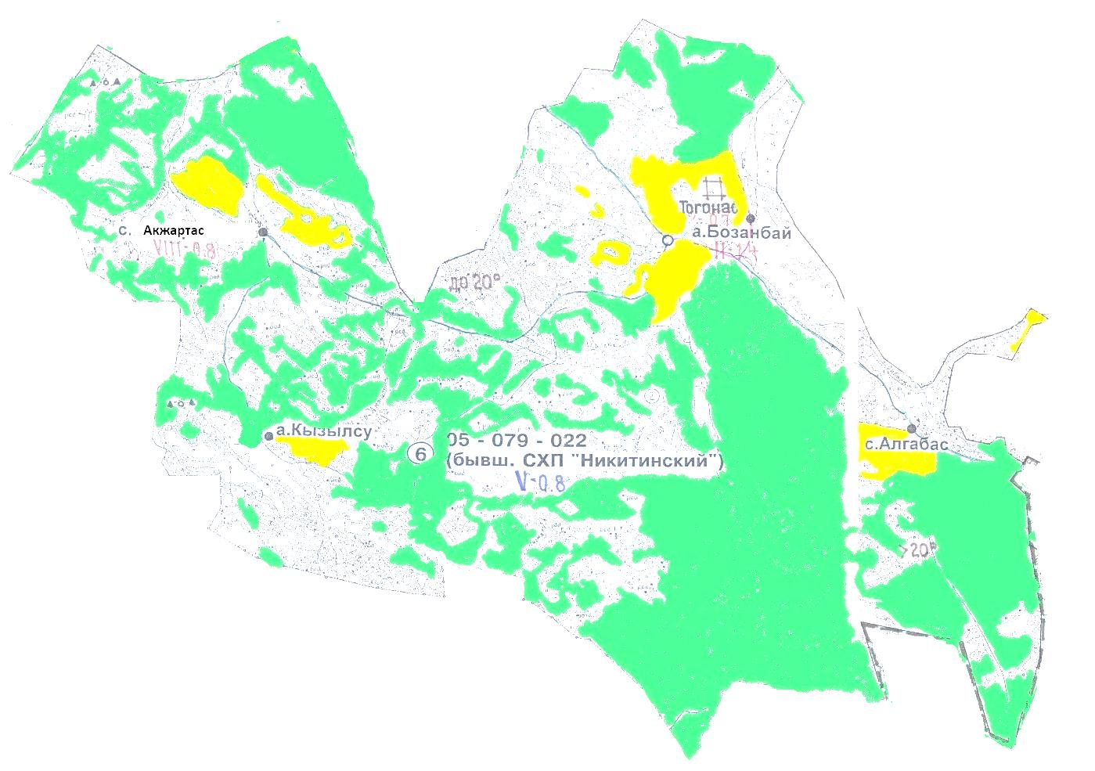

Условные обозначения:

Пастбища категории земель сельскохозяйственного назначения

Пастбища категории земель населенных пунктов
Приложение 2
к Плану по управлению
пастбищами и их использованию
в Бозанбайском сельском округе
на 2021-2022 годы
Приемлемые схемы пастбищеоборотов
Годы | Участки
 | 1 | 2 | 3
1 | выпас | выпас | отдых
2 | выпас | отдых | выпас
Приложение 3
к Плану по управлению
пастбищами и их использованию
в Бозанбайском сельском округе
на 2021-2022 годы
Карта с обозначением внешних и внутренних границ и площадей пастбищ

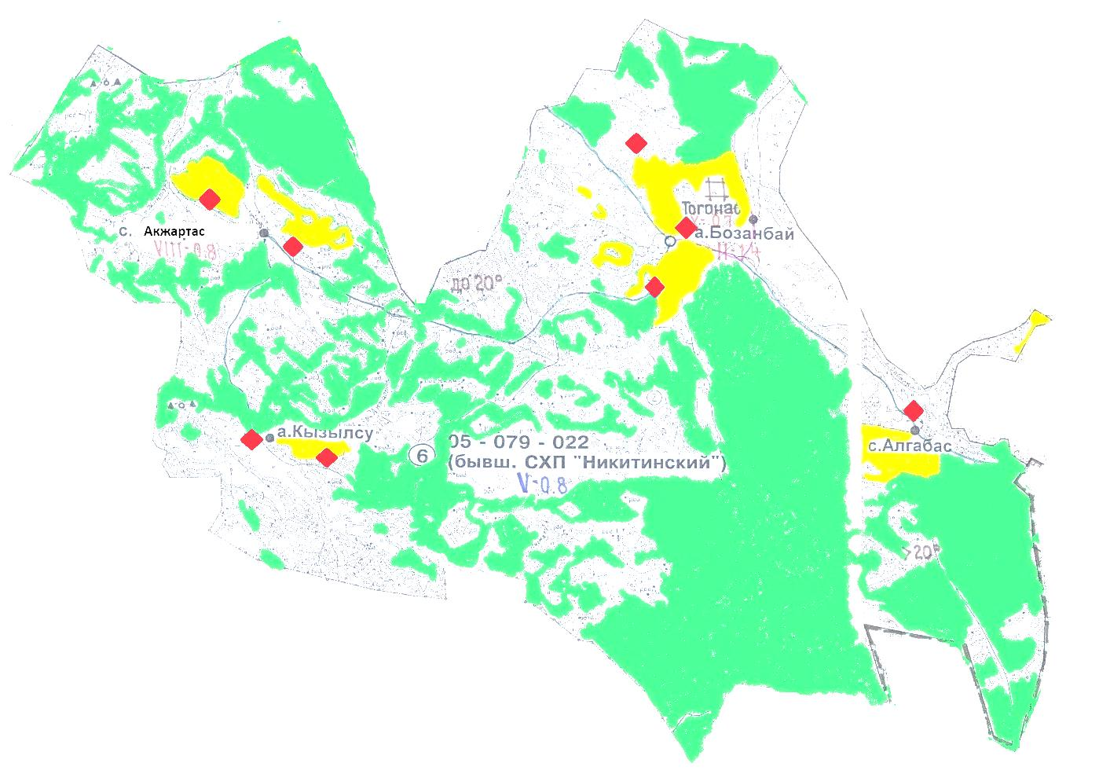

Условные обозначения:

Участки сезонных пастбищ во внутренних и внешних границах

Пастбища категории земель населенных пунктов

водопой
Приложение 4
к Плану по управлению
пастбищами и их использованию
в Бозанбайском сельском округе
на 2021-2022 годы
Схема доступа пастбищепользователей к водным источникам

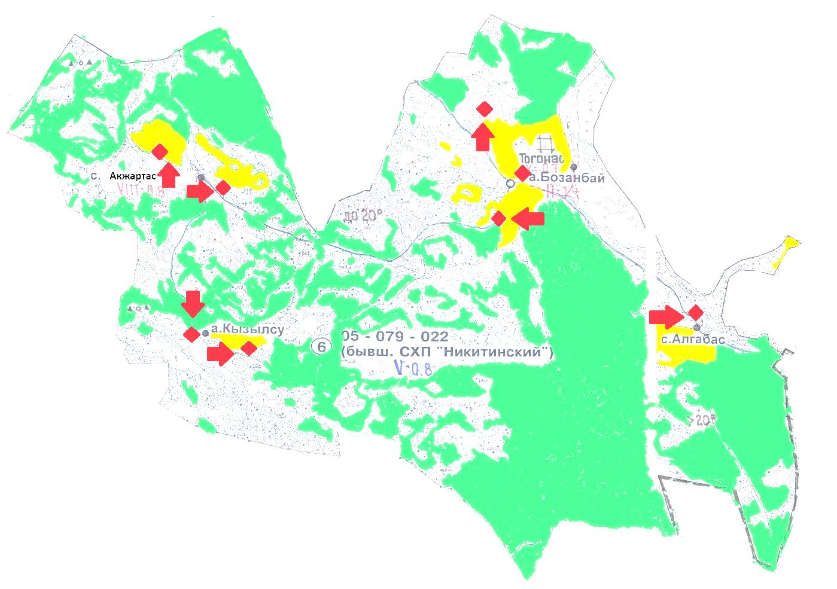

Условные обозначения:

- доступ пастбищепользователей к водоисточникам
Приложение 5
к Плану по управлению
пастбищами и их использованию
в Бозанбайском сельском округе
на 2021-2022 годы
Схема перераспределения пастбищ для размещения поголовья сельскохозяйственных животных физических и юридических лиц у которых отсутствуют пастбища и перемещение его на предоставляемые участки

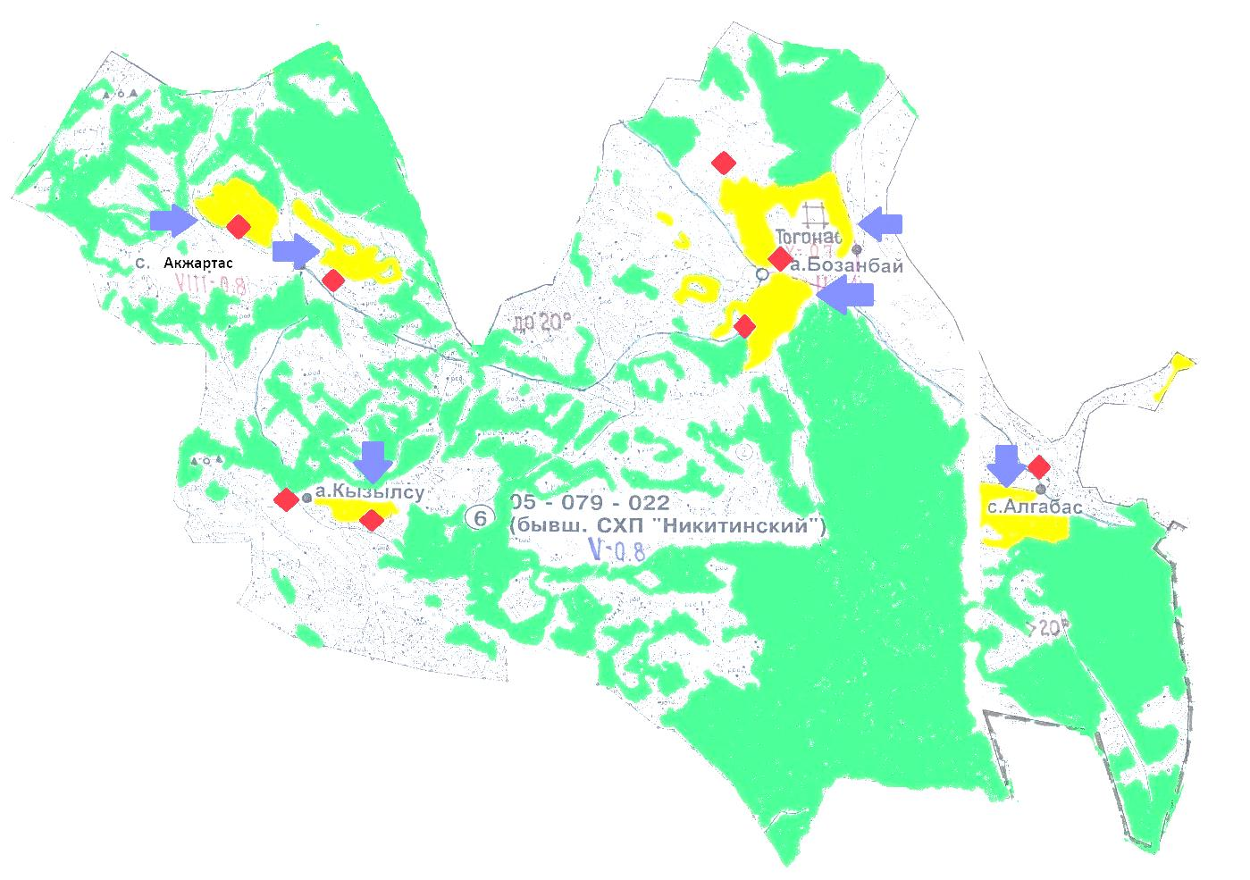

Условные обозначения:

Схема размещения поголовья сельскохозяйственных животных на отгонных пастбищах физических и (или) юридических лиц не обеспеченных пастбищами
Приложение 6
к Плану по управлению
пастбищами и их использованию
в Бозанбайском сельском округе
на 2021-2022 годы
Схема размещения поголовья сельскохозяйственных животных на отгонных пастбищах физических и юридических лиц

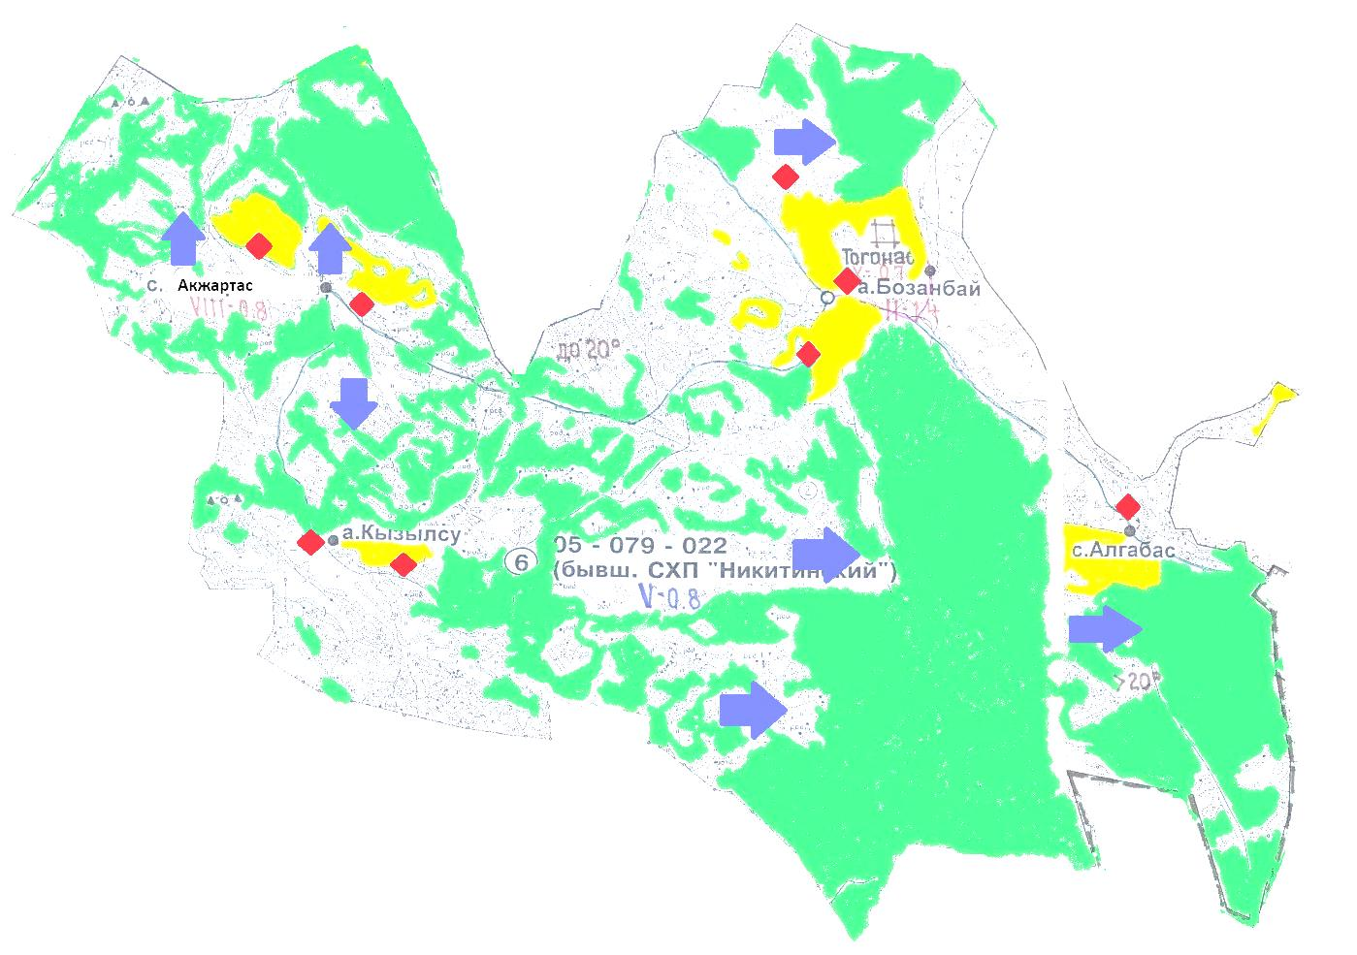

Приложение 7
к Плану по управлению
пастбищами и их использованию
в Бозанбайском сельском округе
на 2021-2022 годы
Календарный график по использованию пастбищ, устанавливающий сезонные маршруты выпаса и передвижения сельскохозяйственных животных
Сельский округ | Срок выгона скота на отгонные пастбища | Срок возврата животных с отгонных пастбищ
Бозанбайский | апрель - май | сентябрь - октябрь

© 2012. РГП на ПХВ «Институт законодательства и правовой информации Республики Казахстан» Министерства юстиции Республики Казахстан

